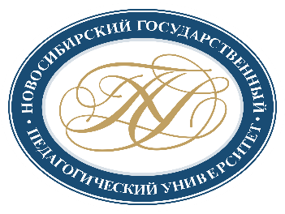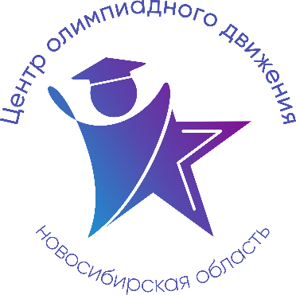

***Расписание учебно-тренировочных занятий***

***по подготовке к региональному этапу***

***всероссийской олимпиады школьников***

***в 2024-2025 учебном году по Праву***

Для участия в учебно-тренировочных занятиях обучающимся необходимо заполнить форму заявки, расположенную по ссылке: <https://forms.yandex.ru/u/6747d51602848f25361ddffe/>

**Заполняя форму, Вы автоматически даете согласие на обработку персональных данных.**

**Контактная э/п*:***[gev**@**donso**.**su](mailto:gev@donso.su)

|  |  |  |  |  |
| --- | --- | --- | --- | --- |
| Дата | Время | Ссылка на онлайн-подключение | Тема занятия | Данные преподавателя |
| **9-11 классы** |
| **11.01.2025** | **16.00–18.00** | [**https://vk.com/call/join/fdhVa_1PZAd1MS9K7lldw0ZZo6is49EQYWRXKX7h-x4**](https://vk.com/call/join/fdhVa_1PZAd1MS9K7lldw0ZZo6is49EQYWRXKX7h-x4) | Российское государство и право: история и современность | **Адоньева**  **Инесса Геннадьевна,**  кандидат исторических наук, доцент, доцент кафедры истории и политологии  ФГБОУ ВО «НГТУ»  89139874559 |
| **18.01.2025** | **15.00-17.00** | Проблемные вопросы гражданского права | **Харламов**  **Андрей Васильевич,**  кандидат философских наук, доцент кафедры права и философии ФГБОУ ВО «НГПУ»  89231012476 |
| **23.01.2025** | **18.00 - 19.30** | Интересные вопросы криминологии.  Проблемные вопросы экологического права. | **Катионова**  **Анна Олеговна,**  кандидат педагогических наук, доцент кафедры права и философии ФГБОУ ВО «НГПУ»  89138942042 |
| **26.01.2025** | **10.00-12.00** | Трудовое право современной России | **Тейтельбаум**  **Евгений Григорьевич,**  кандидат исторических наук, доцент кафедры права и философии ФГБОУ ВО «НГПУ»  89677707407 |
| **26.01.2025** | **15.00-17.00** | Логические основы аргументации | **Веркутис**  **Михаил Юрьевич,**  Кандидат философских наук, доцент кафедры права и философии ФГБОУ ВО «НГПУ»  89137403056 |
| **01.02.2025** | **15.00-17.00** | Прецедентное право: сильные и слабые стороны | **Тейтельбаум Евгений Григорьевич** |
| **02.02.2025** | **10.00-12.00** | Семейное право современной России | **Гордейчик**  **Екатерина Александровна,**  преподаватель-исследователь, старший преподаватель кафедры права и философии ФГБОУ ВО «НГПУ»  89134548801 |